**Лабораторная работа № 1**

**ЗНАКОМСТВО С MONGODB**

**Цель работы:** изучить основы работы с коллекциями в документоориентированной СУБД *MongoDB*, научиться проектировать запросы в команде «find».

**Задание:**

Создать новый документ;

Произвести запрос по поиску документа в коллекции;

Произвести запрос, используя «$or»;

4.Произвести запрос, используя «$sort»;

**Теоретические сведения:**

MongoDB — документоориентированная система управления базами данных с открытым исходным кодом. Для хранения данных используется JSON-подобный формат. Эта СУБД отличается высокой доступностью, масштабируемостью и безопасностью.

**Главные особенности MongoDB:**

Это кроссплатформенная документоориентированная база данных NoSQL с открытым исходным кодом. Она не требует описания схемы таблиц, как в реляционных БД. Данные хранятся в виде коллекций и документов. Между коллекциями нет сложных соединений типа JOIN, как между таблицами реляционных БД. Обычно соединение производится при сохранении данных путем объединения документов. Данные хранятся в формате BSON (бинарные JSON-подобные документы). У коллекций не обязательно должна быть схожая структура. У одного документа может быть один набор полей, в то время как у другого документа — совершенно другой (как тип, так и количество полей). В одном документе могут быть поля разных типов данных, данные не нужно приводить к одному типу. Основное преимущество MongoDB заключается в том, что она может хранить любые данные, но эти данные должны быть в формате JSON.

**Ход работы:**

1.Создали документ в коллекции, предварительно нажали на кнопку «Insert Document» и определили некоторые атрибуты.

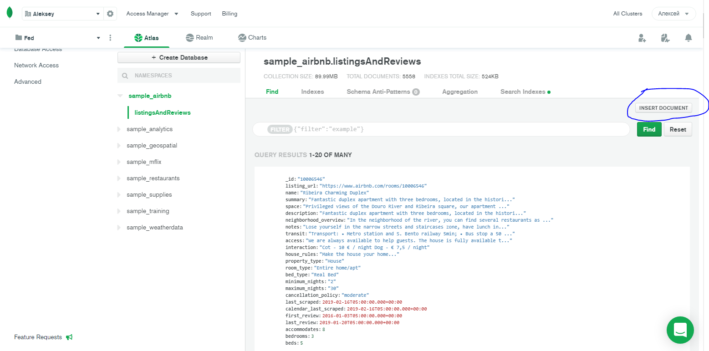

Рис.1 Создание документа

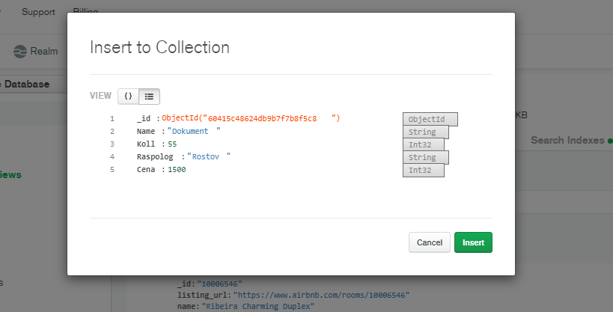

Рис.2 Добавление атрибутов

2.Написали запрос, с помощью которого нашли документ с необходимым нам значением атрибута.

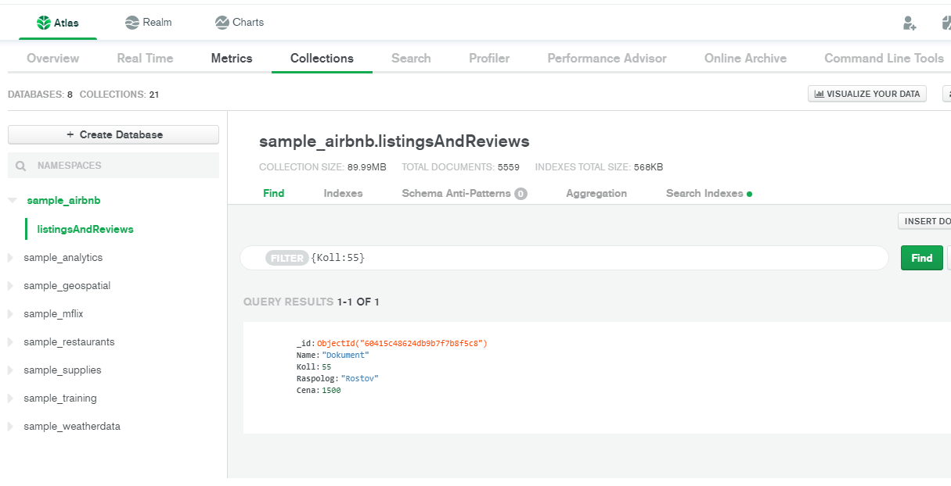

Рис.3 Поиск документа по атрибуту

3.Выполнили запрос, включающий в себя операцию «или», то есть, использова в запросе «$or».

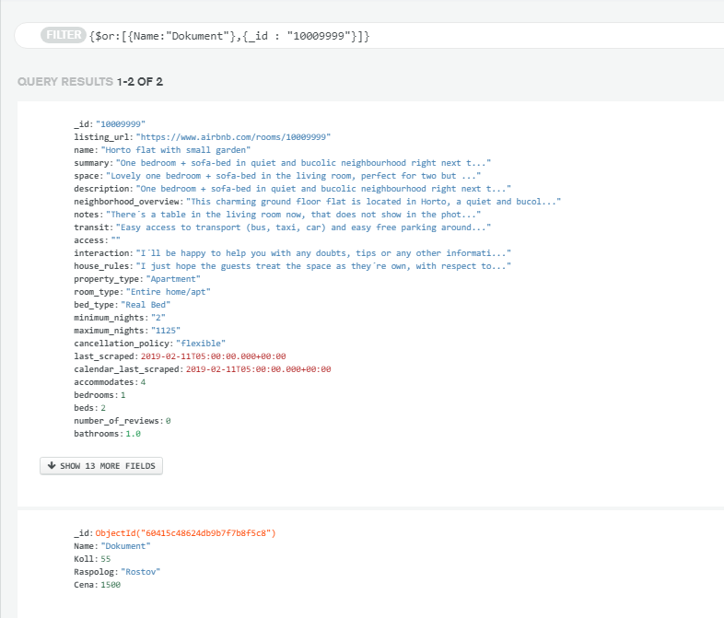

Рис.4 Выполнение запроса включающую в себя операцию "или"

4.Вывели запрос, использовая сортировку. Предварительно перешли на вкладку «Aggregation». Потом использовали этап «$sort» из «Aggregation Pipeline Stages».

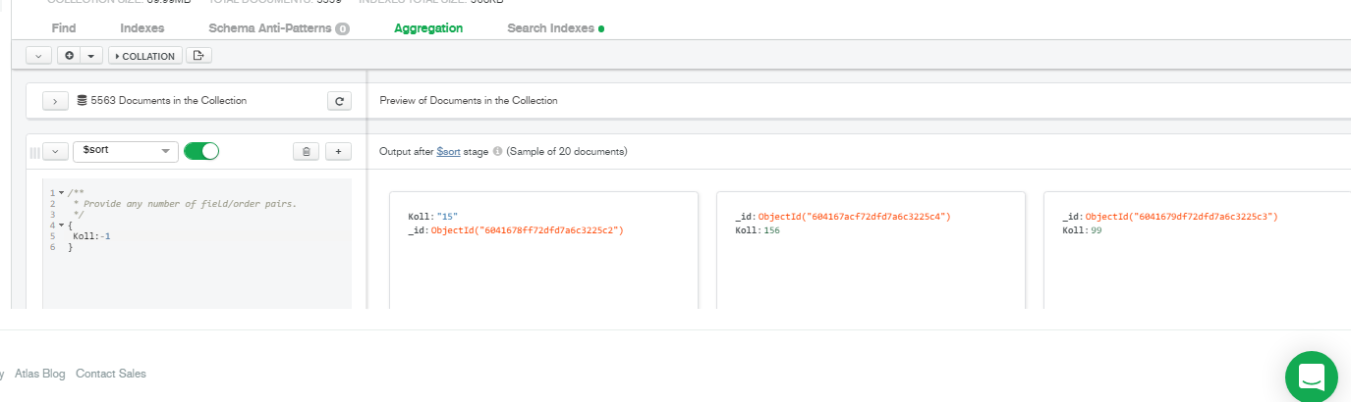

Рис.5 Выполнение запроса, используя сортировку

**Вывод:** В ходе выполнения данной лабораторной работы изучили основы работы с коллекциями в MongoDB, практическим путём научились проектировать некоторые запросы в команде «find».